"제5회 나의 꿈 말하기 대회" 를 마치고

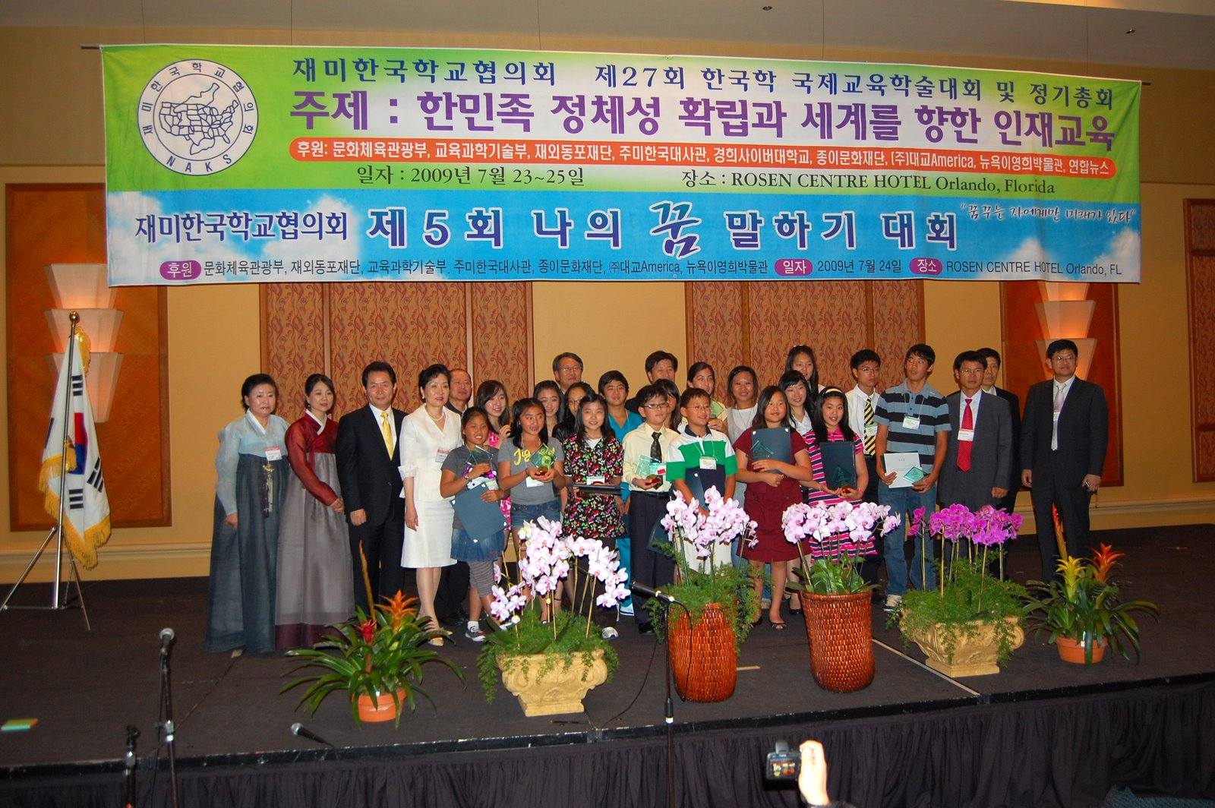

지난 7월 23일부터 25까지 플로리다 올랜도에서 재미한국학교협의회(이하 낙스NAKS)가 주최한 제 27차 한국학 교육학술대회 및 정기총회가 있었다. 올해로 제5회째를 맞이하는 "나의 꿈 말하기 대회"도 대회 기간인 7월 24일에 함께 열렸다. 14개 낙스 소속 지역협의회에서 이미 대상을 수상한 대표 학생들과 과테말라, 아르헨티나, 캐나다 및 멀리 뉴질랜드에서도 참가를 해 총 18명의 학생들이 각자의 꿈들에 대해서 이야기하는 시간을 가졌다. 올해는 남서부 지역의 최지원 양이 "동물들의 아픔을 함께 나누는 수의사"라는 제목으로 자연스러운 모습으로 자신의 꿈을 발표해서 대상을 받았다.

나의 꿈 말하기 대회에 참가하는 학생들은 "제2회 미션두드림" 리더쉽 프로그램에 참가를 했다. 정용철 사무총장이 진행하는 미션두드림 프로그램이 진행되는 동안 학생들은 자기 자신을 좀 더 알아가고 꿈에 대해서도 구체적으로 이야기해보고 끝나고 나서도 반성의 시간도 가지는 등 학생들과 부모님으로부터 큰 호응을 얻었다. 1회 대회에서 금상을 수상한 강지아양(현재 스텐포드대학교 2학년)이 후배 참가자들을 위한 축하 영상 메세지를 보내와서 자신의 꿈을 이루고 있는 과정을 소개함으로써 각 한국학교에서 한글을 배우고 자라나는 우리 2세들의 꿈을 함께 지켜보았고 또 낙스가 이들을 위해서 무엇을 해줄 것인지를 다함께 생각해 보는 시간을 가졌다.

참가자 전원에게는 비행기표 보조 이외에 3박4일의 숙박비가 제공되었고 또한 참가자 전원에게 주미대사 표창장과 낙스 총회장 트로피가 주어졌다.
올해 처음으로 대상 수상자에게 문화체육관광부장관 표창장이 수여되었으며 부상으로 지난 해에 이어 이영희 한복에서 한복 한 벌이 주어졌다. 참가자 전원에게 낙스에서 마련한 선물과 종이문화재단에서 마련한 한지공예 액자, 영교출판사에서 책을 그리고 대교아메리카에서 장학금을 주었으며 손창현, 김정근 두 전직 회장님들이 나의 꿈 말하기대회에 장학금을 기증하는 아름다운 일도 있었다.
심사위원으로는 김응권 주미대사관, 노영혜 종이문화재단 이사장, 송향근 이중언어학회 회장, 이근수 경희대 교수, 이영희 미래문화 대표, 정호성 국립국어원 한국어교육진흥 과장께서 수고해 주셨다.

대상 및 금상을 수상을 한 학생들의 이름은 다음과 같다.
대상: 최지원(남서부지역)
금상: 이수정(동북부지역), 최예지(동중부지역), 정원배(하와이지역),정애리(콜로라도지역),강수정(북가주지역), 김윤아(미시간지역), 지애 도지어(플로리다), 윤지희(워싱턴), 서현욱(뉴잉글랜드), 김아리(서북미지역), 구명우(중남부지역), 노유진(중서부지역), 신동석(동남부지역), 박민아(캐나다), 강시연(뉴질랜드),송사라(아르헨티나),이샤론(과테말라)

낙스 누리집www.naks.org에 가면 관련자료 및 사진들이 올려져 있습니다.
"제6회 나의 꿈 말하기 대회"는 2010년 7월에 미국 시애틀에서 열릴 예정입니다.

